Доброго времени! Подготовил для вас дизайн страницы для конкурса. По-моему получился чистый, лаконичный дизайн с сохранинием стилистики сайта.

Теперь по пунктам:

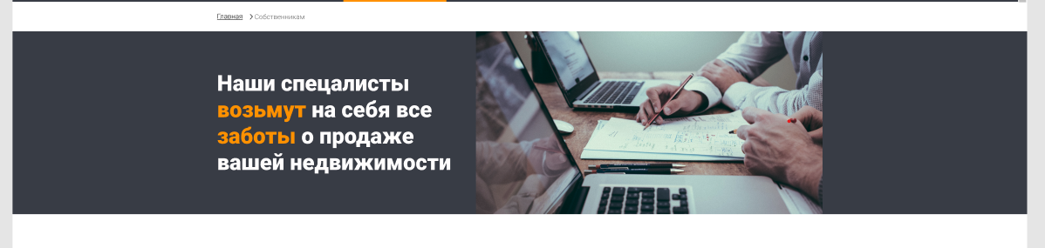
1. Классический баннер с УТП, при желании текст конечно можно заменить.

2. Блок с приемуществами оформил согласно вашим примерам — иконки и выделение важных моментов в тексте. Не стал добавлять пункт «3 года успешно выполняем свои обязательства», потому что он не очень вяжется с «эксперты с опытом работы свыше 15 лет» (вроде работаете 15 лет, а выполняете обязательства 3 года?), а цифра в 15 лет выглядит солиднее, к тому же блок из 6 пунктов смотрится более эстетично.

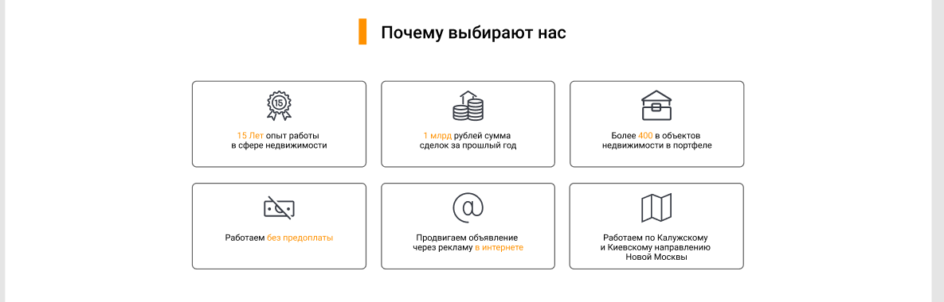

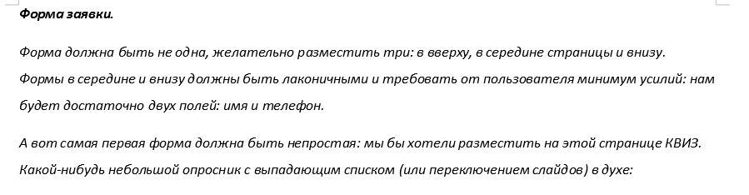
3.

Ставить большую форму в начале — не лучшее решение, тк клиент еще не ознакомился с вашим предложение и не заинтересован. Поэтому в начале разместил простую форму заявки.

4. Блоки этапов работы оформил так же согласно пожеланию в шахматном порядке, для сохранения стилистики в этапах тоже используем иконки. В этапе фотоссесия есть возможность полистать фото.
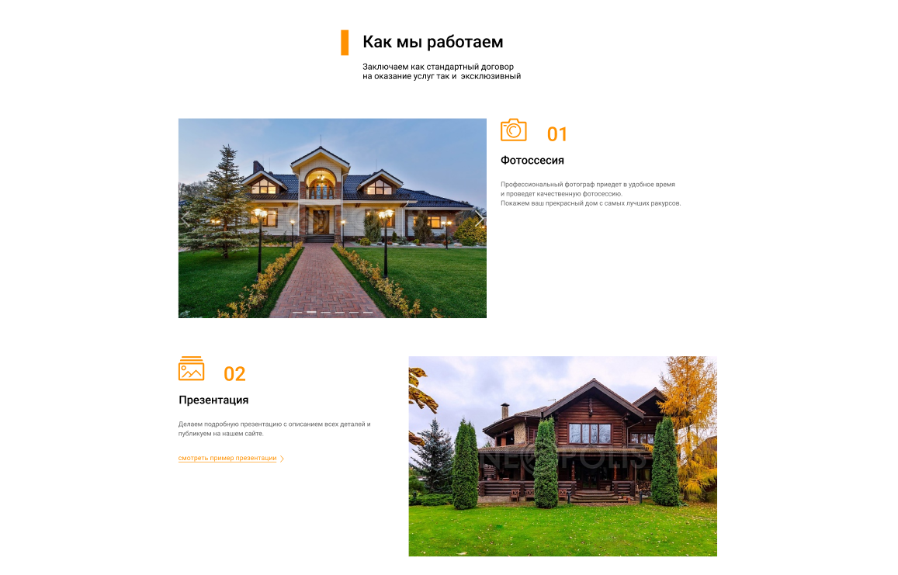

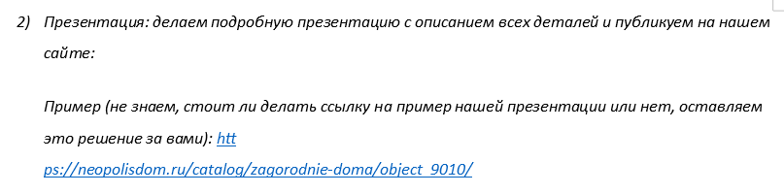
Так как вы не уверены в этом пункте, решил не делать особый акцент путем добавления кнопки, а решил вывести простой ссылкой.

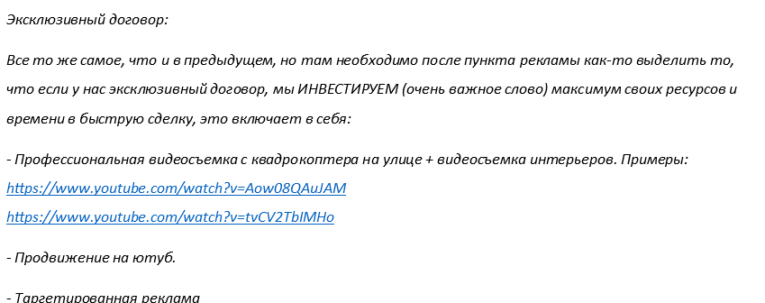
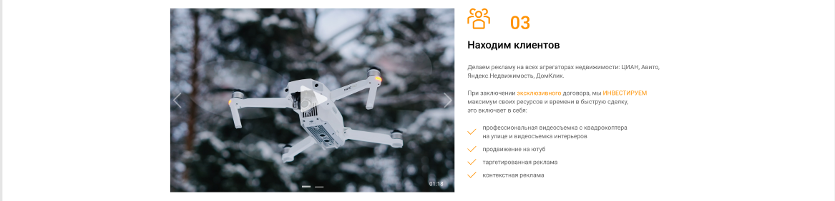
В этапе «находим клиентов» в листинге размещены примеры видео, отмечены особенности эксклюзивного договора.

По остальным этам вроде нечего отмечать.

5. Подробная форма заявки. Должна быть раскрыта полностью и не скрываться за слайдами, чтобы клиент мог свободно вернуться к пункту фомы и перепроверить, а не метаться между слайдами.

